**-Eneboo**

* **Información sobre Eneboo**

Eneboo Standard es un software para para la gestión de pymes. Se trata de un ERP que integra funciones de **gestión, facturación y contabilidad.**

Eneboo es lo que llamamos el motor, es decir, el programa base, y el proyecto Standard es un conjunto de funcionalidades que cubre la mayor parte de las necesidades de gestión de una pyme. Se trata de un software libre y gratuito. El software libre cuenta con interesantes ventajas en comparación con el software propietario.

Eneboo está diseñado principalmente para trabajar sobre la base de datos PostgreSQL como base de datos, aunque permite otros controladores (como MySQL o SQLite).

* **Introducción y nota histórica.**

Eneboo es un fork de AbanQ 2.4 (se ha desarrollado tomando como base el código fuente de Abanq 2.4) creado en 2012, una aplicación orientada al desarrollo rápido de aplicaciones empresariales basadas fuertemente en base de datos bajo la licencia GPLv2.

La licencia GPL es una licencia de derecho de autos que se encarga de declarar que el software cubierto por esta licencia es libre.

Fue creado para poder introducir correcciones al programa y darle un aspecto lo más colaborativo posible al proyecto.

Entre otras novedades, ofrece un sistema de compilación algo más sencillo y no hace uso de módulos firmados binarios.

* **Descripción breve del proceso de instalación, capturas de pantalla de los pasos de la instalación más relevantes, valoración de la dificultad, etc.**

Lo primero con lo que nos encontramos es que nos encontramos con dos versiones la Versión Quick y la Versión dbAdmin

La versión que utilizaremos dependerá de si queremos modificar el programa (los módulos), cargar o actualizar los módulos existentes o va a desarrollar sobre Eneboo nos instalaremos la versión dbAdmin y si por el contrario no queremos modificar la base de datos ni administrarla para así evitar posibles problemas y bloqueos en entornos multiusuarios contando con que además tiene optimizadores para trabajar a través de redes lentas.

Nosotros para esta práctica utilizaremos la versión dbAdmin

1. Para proceder con la instalación descargamos nuestro ERP desde el siguiente enlace: <https://eneboo-erp.waxoo.com/descargar>
2. Ejecutamos él .exe.
3. Aceptamos los términos de acuerdo y le damos al botón siguiente.

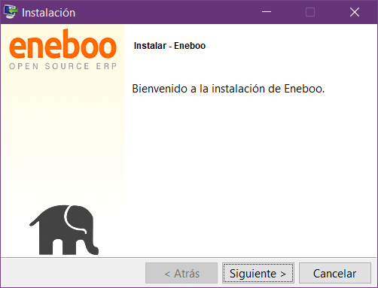

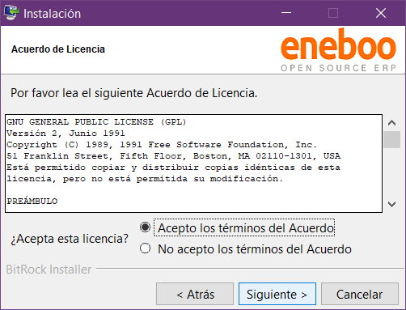

1. Pondremos de nombre de Usuario nuestro grupo es decir el Grupo3 y de contraseña admin.

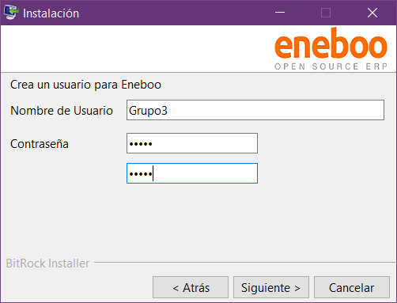

1. Una vez hecho esto nos conectaremos a la base de datos con el usuario que nosotros decidamos y la contraseña que hemos establecido anteriormente es decir admin.

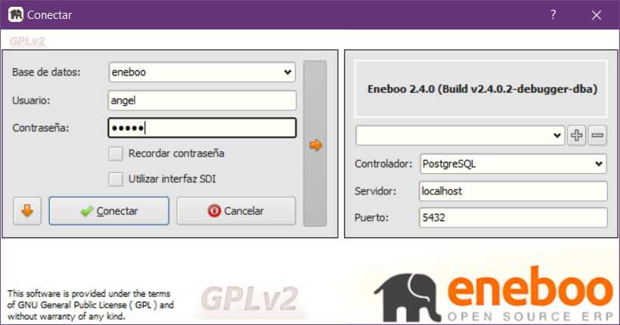

1. Tras realizar la conexión tendremos a nuestra disposición todos los módulos con los que podemos trabajar.

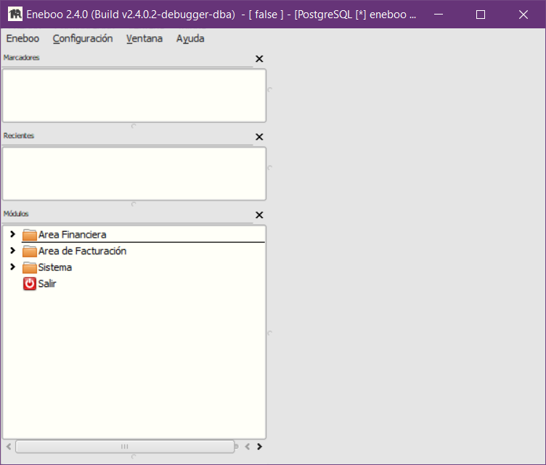

Ya tendríamos instalado nuestro ERP Eneboo y a partir de aquí tendríamos diferentes módulos que integran funciones financieras de facturación y de gestión.

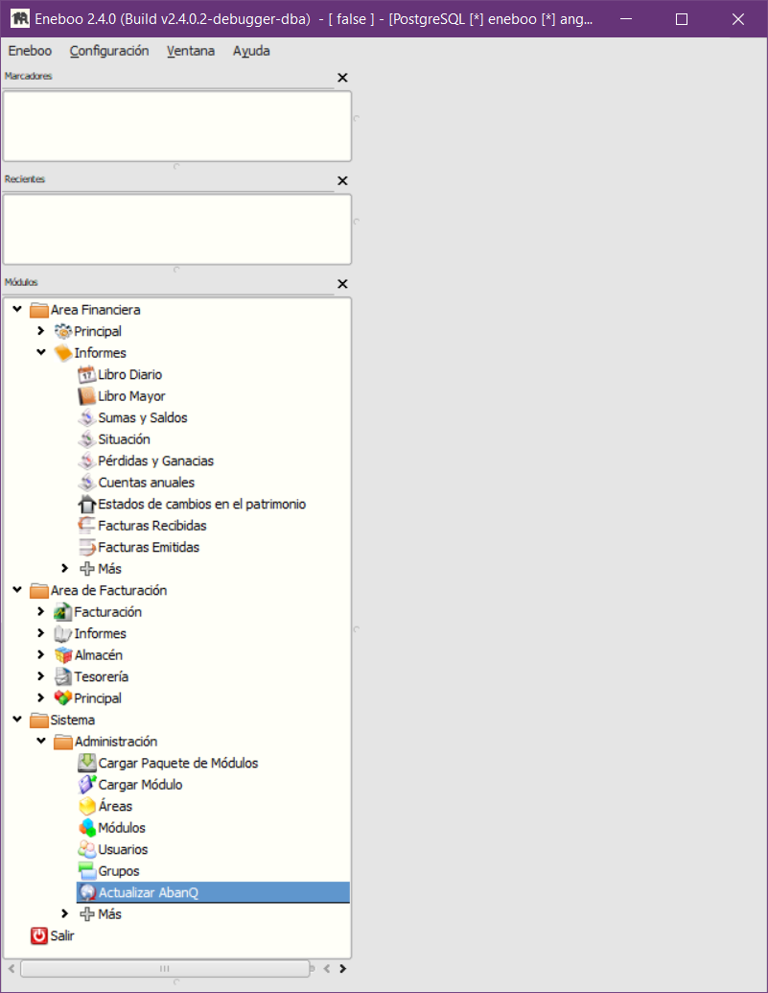

* **Listado y breve descripción de las funcionalidades que ofrece, y juicio crítico acerca de funcionalidades que serían necesarias o que sobran.**

Fue creado para poder introducir correcciones al programa y darle un aspecto más colaborativo al proyecto. Entre otras cosas, ofrece un sistema de compilación algo más sencillo y no hace uso de módulos firmados binarios.

Eneboo incluye las funcionalidades más importantes de un PGI/GRC (En inglés ERP/CRM) incluye la gestión contable. Está basado en diferentes módulos más o menos dependientes unos de otros. Se caracteriza principalmente por su facilidad de instalación y su simplicidad de uso a pesar del gran número de funcionalidades que se activan a través de módulos.

Las características principales del sistema Eneboo podría resumirse en los siguientes puntos:

* Es un Sistema Multiusuario
* Una interfaz personalizable mediante módulos
* Permite modificar el código directamente con editores de texto.
* Permite varios controladores/servidores de base de datos (PostgreSQL, MySQL o SQLite). El recomendado para grandes proyectos (o en entorno Linux) es PostgreSQL (porque las extensiones nuevas tienen menos "bugs").
* Para pequeños usuarios en entorno Windows se recomiendan los controladores/servidores de base de datos de MySQL (wampserver), y para monousuario lo mejor es usar la versión "dba" y/o conectar a la base de datos a través de FacturaScripts.

Vamos a desglosar con algo más de detenimiento las principales áreas que desarrolla Eneboo:

* **Área de facturación:** dentro de este apartado insertaremos los datos para la gestión de la empresa. Las principales entidades que se manejan en esta área son las siguientes:
  + **Clientes:** datos relacionados con los clientes, está información se utiliza para los albaranes, facturas, tesorería. A la hora de realizar la entrada de una ficha de un cliente habrá que facilitar datos como la nacionalidad o fecha de nacimiento y los campos obligatorios aparecerán marcados con un asterisco (DNI).
  + **Proveedores:** en este apartado se recogen todos los datos relevantes para el manejo de los proveedores, que será utilizados para las gestiones asociadas a ellos.
  + **Artículos:** aparece la relación de artículos que hay dados de alta. Podremos crear un artículo nuevo, modificarlo o borrarlo. Con Eneboo podemos tratar fácilmente el tema precios, por un lado, tiene en la ficha de producto el precio de venta y el de compra, pero además introduce la utilización de tarifas.
  + **Facturas:** son el documento principal de la aplicación e interactúa contablemente con los siguientes datos:

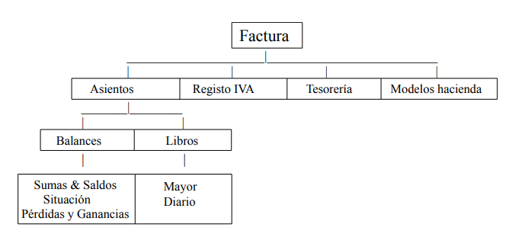

Tal como se muestra en la imagen al usar la factura se registran apuntes contables, IVA, Tesorería y modelos de Hacienda.

Al crear una nueva factura Eneboo asigna automáticamente el numero de la factura a la misma y se insertarán los datos relevantes a la misma, como son los del cliente, Datos, IVA, Observaciones y Contabilidad.

* **Área de recursos humanos:** lleva a cabo el manejo, administración, gestión o dirección del personal del negocio. El dueño del negocio puede nombrar un encargado de los Recursos Humanos, pero existen funciones que deben ser llevadas a cabo por el duelo o por todo trabajador que tenga personal a su cargo.
  + **Empleados:** en este apartado podemos dar de alta a todos los empleados de la empresa, dentro de la ficha de cada empleado podemos insertar datos laborales, formación...
  + **Candidatos:** podremos incluir los datos de los currículums que recibamos para determinar el perfil del trabajador que buscamos y cubrir un puesto en la empresa.
  + **Puestos de trabajo:** en este apartado damos de alta los puestos de trabajo y los enlazaremos con el empleado que lo desarrolla.
  + **Nóminas:** podremos dar de alta las nóminas de los empleados y llevar un control de los meses que han cobrado, el importe del cobro etc.
  + **Dietas:** daremos de alta los pagos extras que realice la empresa por los desplazamientos del trabajador y que conllevan un gasto para el mismo.
* **Área de dirección:** se denomina área de inteligencia del negocio, y relaciona la el uso de datos recopilados con la toma de datos.
  + **Configuración:** desde aquí elegiremos la base de datos y los años a analizar.
  + **Navegador:** en este apartado podemos seleccionar los datos a analizar, como las ventas del trimestre o los artículos, pudiendo establecer diferentes visualizaciones para los datos.
* **Área de Relaciones con el cliente:** administraremos todas las interacciones que puedas surgir con los clientes a través del desarrollo del negocio. Nos permite tener un seguimiento de los clientes, con el fin de mejorar la efectividad de las ventas y conocer mejor el mercado objetivo.
  + **Informes:** en este apartado podremos obtener cualquier tipo de informe relacionado con el área de relaciones con el cliente.
  + **Marketing:** el marketing analiza la gestión comercial de la empresa con el fin de ganar clientes y fidelizarlos, acercando la actividad de la empresa a las necesidades del público al que se dirige. Desde este apartado podremos llevar un historial de llamadas a los clientes para un buen intercambio de información con los mismos.
* **Ventajas e inconvenientes encontrados durante la prueba, describiendo brevemente las dificultades a las que se ha enfrentado al probar el ERP.**

Eneboo es un ERP que no deja de avanzar gracias a las distintas aportaciones a la comunidad que cada día se consolidan más al ser un software libre.

La adopción de sistemas abiertos permite una gran capacidad de adaptación, de modularidad, de universalidad, de estandarización, de integración y de comunicación con otro tipo de programas o aplicaciones informáticas. Se traduce en flexibilidad del entorno gráfico, de sus funcionalidades y de la estructura de los datos que gestiona.

Reafirmamos que es un programa muy versátil debido al sistema de módulos pues puede valer tanto para llevar la facturación de una pequeñísima empresa, como para llevar las ventas de una tienda física, o virtual, como para llevar la gestión completa de una gran empresa... En definitiva, es una solución para cualquier tipo de cliente.

La comunidad de Eneboo es activa donde cualquier problema que surja se puede debatir y buscar la mejor solución.

**Características que faltan / puntos débiles**

Utiliza scripts de QSA, que es una tecnología desfasada sin soporte del fabricante, en vez de la más actual QtScript (aunque existen intentos de hacer la migración a Qt4/5 con Python 2.7: ver Pineboo).

los formatos de impresión de informes basados en .kut son farragosos, aunque existe una extensión para enlazar con informes personalizables Jasper Reports.

no hay un módulo de conexión con Prestashop (pero se puede conseguir conectando a través de FacturaScripts).

* **Empresas que lo han implantado.**

Las empresas que implantan Eneboo, entre otras, son: Postfix, Nagios, Moodle, HTTP Apache Server, Gimp, Thunderbird, Inkscape, OpenOffice, NetBeans, Ruby on Rails y muchas otras más.

* **Bibliografía.**
  + **Información sobre Eneboo:**
    - <https://github.com/eneboo/doc/wiki/%5BEneboo-Standard%5D-Introducci%C3%B3n>
  + **Introducción e Historia:**
    - <https://www.eneboo.org/doc/dev/build/html/introduccion.html#introduccion>
    - <https://es.wikipedia.org/wiki/GNU_General_Public_License>
  + **Proceso de Instalación:**
    - <https://www.youtube.com/watch?v=OAvVQ_-bagw>
    - <http://manuales-eneboo-pineboo.org/instalacion-en-windows-con-mysql/instalacion-en-windows-con-postgresql/>
  + **Listado y descripción de las funcionalidades que ofrece Eneboo**
    - <https://www.youtube.com/watch?v=OAvVQ_-bagw>
  + **Empresas que lo han implantado**
    - <http://www.asolif.es/eneboo-erp-software-libre/page/3/?et_blog>